Муниципальное бюджетное общеобразовательное учреждение г. Пушкино
Городского округа Пушкинский Московской области
«Средняя общеобразовательная школа № 1»

Исследование метода электростимулирования растений
для повышения их жизнеспособности и продуктивности

Автор: Лазутин Даниил Андреевич, 8 класс

Руководитель: Салин Андрей Александрович,
учитель географии и ОБЖ

Пушкино, 2022
Оглавление

Введение ………………………………………………………………………… 3.
Глава 1. Влияние электрического тока и электромагнитного поля на рост
и развитие растений …………………………………………………………….. 4.
1.1. История вопроса …………………………………………………………….. 4.
1.2. Использование метода элекстростимулирования растений
в современном сельском хозяйстве ……………………………………………... 5.
1.3. Анализ исследовательских работ школьников ……………………………... 6.
Глава 2. Исследование метода повышения жизнеспособности растений и их продуктивности под воздействием электростимулирования …………………... 7.
2.1. Электростимуляция проращивания семян и первичного роста кресс-салата сорта «Данский» …………………………………………………………………… 7.
2.2. Стимуляция укоренения и вегетации одревесневших черенков ивы ……... 8.
Заключение ………………………………………………………………………... 9.
Список источников ……………………………………………………………….. 10.
Приложение № 1 ………………………………………………………………….. 11.
Приложение № 2 ………………………………………………………………….. 12.
Приложение № 3 ………………………………………………………………….. 13.

Введение

Электрические явления играют важную роль в жизненном цикле живых клеток. Попытки поставить под контроль подобные явления для использования на практике: выращивание растений, электротерапия в медицине и пр. проводятся в течение столетий и имеют неослабевающий интерес со стороны ученых. Одна из таких привлекательных тем: решение проблемы повышения жизнеспособности растений и их продуктивности под воздействием слабого электрического тока или электромагнитного поля - электростимулирование. В современной исследовательской литературе, а также в работах любителей достаточно много информации о том, что слабый электрический ток или ЭМП положительно воздействует на рост и развитие растений. Однако широкого внедрения в промышленное производство эти положительные опыты не получили.
Актуальность исследования. Анализ доступных исследовательских работ наших коллег – школьников выявил факты прямой фальсификации результатов экспериментов, направленных только на получение положительного результата, неаккуратность в фиксировании сведений, полученных в результате эксперимента (ведение дневника наблюдений), недостаточность экспериментальной базы для получения выводов. Рекомендации из садоводческой литературы и приборы, предлагаемые для увеличения урожая («электрогрядки», «электростимуляторы» и пр.) помимо высокой цены также вызывают сомнения в своей эффективности, большей частью за счет прикрепленных фотографий, демонстрирующих «фантастические урожаи».
Гипотеза: элекстростимулирование может быть применимо садоводами-любителями, но лишь как дополнительный метод к уже освоенным сельскохозяйственным практикам.
Цель: повторить на практике опыты с электрическим полем и растениями и попытаться выяснить - насколько данные эксперимента смогут быть полезны цветоводу, дачнику или фермеру.
Задачи:
- провести серию экспериментов по влиянию слабых электрических полей на вегетативное развитие растений: водная и укорененная культуры;
- выявить отрицательные и положительные моменты в итогах экспериментов;
- выработать рекомендации для желающих практически использовать метод электростимуляции растений.
Объект исследования: вегетативное развитие растений.
Предмет исследования: вегетативное развитие растений в присутствии слабых электрических токов и электромагнитного поля.
Методы: анализ источников информации по теме исследования, эксперимент, наблюдение.
Оборудование и материалы:
1) Укорененная культура: горшки цветочные 0,5 л – 10 шт., почвосмесь – 7 л, отстоянная водопроводная вода для полива, источники тока - батарейки «Крона» (9V) – 5 шт., электроды (болты 4 х 120 мм) – 10 шт., медный одножильный провод в изоляции, маркерные цилиндры для рассады – 10 шт., мультиметр. Культура: кресс-салат сорта «Данский» - 1 000 семян (по 100 на опыт).
2) Водная культура: колбы 0,15л – 15 шт., отстоянная водопроводная вода, источники тока - батарейки «Крона» (9V) – 10 шт., медный одножильный провод в изоляции, резистор, мультиметр. Культура: черенки ивы ломкой, L = 30 см.

Глава 1. Влияние электрического тока и электромагнитного поля на рост
и развитие растений

1.1. История вопроса

Первые опыты исследования влияния электростимуляции относятся к концу XVIII века. В основном исследования опирались на природные наблюдения и совпали с повсеместным внедрением молниеотводов («громоотвод»). В 1788 году француз Поль Берталон (аббат, в последствии – академик), заметил, что на некоторой площади возле заземленного молниеотвода растительность пышнее и сочнее, чем на расстоянии от него. Он предположил: в этом виноваты электрические разряды, проходящие через громоотвод во время грозы. Итальянец Ф. Гардини решил проверить догадку аббата. В 1793 году он натянул над фруктовыми деревьями в своем саду несколько рядов громоотводов (попросту проволоки) и принялся ожидать хорошего урожая. Однако за три года эксперимента урожай не только не повысился, а, наоборот, часть растений завяла.
Причину этого нашли только в 1836 году, когда знаменитый М. Фарадей доказал на себе, что если живой организм поместить в металлическую сетку (ее потом назвали клеткой Фарадея), то ему не надо бояться гроз. Ведь металлическая сетка создает препятствие для электричества, а силовые линии буквально обходят ее.
Только теперь стало ясно, что ряды проволочных громоотводов в саду Гардини создали над растениями некоторое подобие клетки Фарадея [6].
Соотечественник Берталона, ученый Луи Грандо попытался повторить подобные опыты в 1848 году. Он выращивал два совершенно одинаковых растения, но одно находилось в естественных условиях, а другое было накрыто проволочной сеткой, ограждавшей его от внешнего электрического поля. Второе растение развивалось медленно и выглядело хуже находящегося в естественном электрическом поле. Грандо сделал заключение, что для нормального роста и развития растениям необходим постоянный контакт с внешним электрическим полем. В то время выводы были большей часть умозрительными. В XIX веке ученые установили, что земной шар заряжен отрицательно по отношению к атмосфере. Лишь в начале XX века, при помощи высокого зондирования атмосферы на расстоянии 100 км от поверхности земли была обнаружена положительно заряженная прослойка — ионосфера. Из космоса она имеет вид светящейся прозрачной сферы. Земная поверхность и ионосфера представляют собой два гигантских электрода, создающих электрическое поле, в котором постоянно находятся живые организмы.
Упомянутые эксперименты стали классикой, но в практику внедрены небыли, так как не давали постоянных положительных и прогнозируемых результатов. В XX веке работы с электричеством и растениями продолжились. Однако и в опытах, проведенных другими исследователями, были получены противоречивые результаты. В некоторых случаях растения гибли, в других — давали небывалый урожай. Особые успехи были достигнуты советским ученым А. Чижевским. Изучив все, что было написано у нас и за рубежом об электрокультуре, он с 1932 г. в подмосковном селе Кузьминки организовал проблемную лабораторию и руководил исследованиями влияния электрического поля на семена овощей. В ходе исследований были получены отличные результаты для различных овощных и технических культур. Война приостановила работы, начатые А. Чижевским. И только через 20 лет их продолжили сотрудники Челябинского института механизации и электрификации сельского хозяйства, правда, сосредоточив внимание уже на злаковых культурах. Они доказали абсолютную правильность выводов основоположника электрокультуры в нашей стране.
Таким образом, эксперименты доказали свою эффективность, однако до сих пор в действии электрического поля на растения много неясного. Противоречивы данные, касающиеся темпов роста растений вблизи высоковольтных линий. Одни наблюдатели отмечают усиление роста под ними, другие — угнетение. Более достоверным представляется тот факт, что у растений, произрастающих под высоковольтными линиями, обнаруживаются различные аномалии роста - у цветков увеличивается количество лепестков до 7—25 вместо привычных пяти, происходит срастание цветочных корзинок у подсолнечника в крупное уродливое образование и т. п. [6].

1.2. Использование метода элекстростимулирования растений
в современном сельском хозяйстве
Современный рынок сельхозоборудования для дачников и цветоводов-любителей предлагает широкий выбор различных «электрогрядок». Практически все они построены по принципу, описанному выше, и представляют собой генераторы атмосферного электричества. Кроме того, встречаются рекомендации, похожие на опыты Берталона: выращивание рассады и взрослых растений в зоне заземления электрических проводов. Для подачи электричества (12 V) используются аккумуляторы или непосредственно электродами от бытовой сети, через преобразователь тока. Технические описания таких приборов, изученные нами, рассчитаны на обывателя, часто несут в себе ошибки и противоречия, несовместимы с нормами и правилами техники безопасности, требуют обладания хотя бы начальными знаниями в области электричества и электротехники. Например, в описании работы одного из приборов для увеличения урожая, продающегося через интернет в описании перепутаны понятия «сила тока» и «напряжение», а в другом рекомендуется подавать на грядку ток силой в 0,5 А, что в пять раз превышает смертельную для человека величину! Что касается «народных» советов, которые можно встретить на страницах популярных изданий для садоводов, то их эффективность еще более сомнительна. Авторы рекомендуют пропускать электрический ток напрямую от бытовой розетки через электроды в грядку, обматывать оголенными проводами стволы фруктовых деревьев для стимуляции роста и плодообразования. При этом, видимо догадываясь о последствиях, рекомендуют работать в резиновых сапогах и перчатках. К чему приведут подобные эксперименты, кроме короткого замыкания не ясно, – сетевые и печатные отзывы явно носят заказной характер. Мы только выражаем надежду, что читателям хватает благоразумия, и никто не пострадал.
Что касается широкой сельхозпрактики, то электростимулирование нашло свое применение в основном в предпосевной обработке семян. Воздействие слабых электрических токов (10 – 36V) увеличивает скорость и равномерность прорастания зерен пшеницы и благоприятно влияет на будущий урожай. Причем воздействие тока применяется однократно и продолжается не более 10 минут. В 2009 году, российским ученым А. Н. Мрачковской было разработано устройство для обработки семян электрическим током (патент № 2329634), позволяющее провести стимулирование семян яровой пшеницы в широком диапазоне воздействия [4].

1.3. Анализ исследовательских работ школьников
Опыты с электростимулированием заслужили признание в школьной исследовательской среде и регулярно становятся участниками научно-практических конференций и фестивалей исследовательских проектов. Начиная изучение темы, мы ознакомились с некоторыми из работ своих коллег – учеников школ и гимназий. Основной целью полагалось избегание повторов, использования готовых результатов и явных заимствований. Также было интересно познакомится у уже готовыми завершенными исследованиями.
Анализу подверглось 16 работ, доступных в сети Интеренет. Большинство из них повторяются практически дословно и были отбракованы нами в поисках первоисточника. Базовых работ мы выявили три. Рассмотрим их содержание.
1. «Воздействие электрического тока на корневую систему растений как ускоритель роста». Эксперимент поставлен на молочае бахромчатореберном, засухоустойчивом и относительно медленнорастущем комнатном растении. Опыт проведен на притененном растении, в горшок которого были вставлены два электрода через которые пропускался электрический ток напряжением 1,2V. Контрольное растение оставлено на свету. Вывод: под воздействием тока молочай вырос и обогнал контроль в 3 раза, у контрольного растения листья недостаточно зеленые и оно меньше. В работе не указаны сроки и условия эксперимента, нет ссылок на дневник наблюдений. Вызвал подозрение также фотоотчет, в котором демонстрируются уже готовые результаты эксперимента – молочай растение медленнорастущее, на фото опытному экземпляру не менее года. Также м. бахромчатореберный теневыносливое растение, лучше развивающееся в притененном состоянии (листья более широкие и крупные). У экземпляров на свету листья могут отдавать желтизной, а общий вид растения вызывает впечатление «угнетенности», однако это явление было использовано как подтверждение положительного влияния электричества.
2. «Влияние электрического тока на растения». В работе указана серия единичных экспериментов. Пропущен «небольшой ток от источника 0,2А» в банку с прорастающими увлажненными семенами; выращивание свеклы на грядке между цинковым и медным листом, соединенным медной проволокой; выращивание саженца хлорофитума с подключенным к земляному кому горшка током (в затененном месте), контрольное растение - на подоконнике. Работа снабжена таблицами и графиками, которые являются переработкой экспериментальных данных из других исследований [1; 3; 5]. Также, как и в случае с молочаем – хлорофитум является тенелюбивым растением, желтеющим на ярком свету и лучше развивающимся в отсутствии прямых солнечных лучей. Выводы сделаны в пользу широкого применения метода электростимуляции.
3. «Электричество в жизни растений». Использованы четыре растения фасоли, выращиваемые ранней весной в горшках на подоконнике. Три из растений подключены к солнечной батарее, генерирующей ток напряжением 12V. Эксперимент продолжался 33 дня и снабжен подробным фотоотчетом. Растения демонстрируют рост, однако в условиях недостаточной комнатной освещенности (вытянуты, большие расстояния между черешками листовых пластин). В итоговых выводах используется фотография взрослого растения фасоли с мощно развитыми листьями и созревающими стручками из сети Интернет, кроме того - другого сорта. Возможно, имеет место подгонка результата под эксперимент или его фальсификация.
Таким образом, проведя анализ доступных источников, мы можем сделать предварительный вывод, что элекстростимулирование может быть применимо на практике, но только в виде отдельных безопасных экспериментов, результаты которых слабо прогнозируемы, а любительские исследовательские работы и рекомендации способны ввести в заблуждение.

Глава 2. Исследование метода повышения жизнеспособности растений и их продуктивности под воздействием электростимулирования
В целях исследования влияния электрических токов на развитие растений нами были проведены два простейших эксперимента, рекомендованных для практического использования авторами садоводческих журналов. В первом случае эксперимент направлен на электростимуляцию выращивания рассады из сухих семян прямым посевом, во втором – укоренение одревесневших черенков в воде с использованием обмотки стебля (индукционной катушки).
2.1. Электростимуляция проращивания семян и первичного роста кресс-салата сорта «Данский»
Для проведения эксперимента был взят классический модельный объект - сорт кресс-салата «Данский». Сорт относится к т. н. «микрозелени», отличается быстрой всхожестью, долгое время сохраняет вид проростка и молодого растения в фазе двух настоящих листьев в загущенном посеве.
Описание эксперимента. Для эксперимента взято 10 одинаковых непрозрачных горшков емкостью 0,5 л: 5 – опыт, 5 – контроль. Семена салата разделены по 100 шт. на горшок. Для проращивания выбрано помещение с южной экспозицией окна, затененным соседним зданием (лаборантская кабинета биологии). В помещении поддерживается постоянная температура +25°С. Для создания оптимальных условий, снижающих воздействие неблагоприятных факторов (сквозняк, резкий перепад температуры и влажности) были применены «микропарники» - прозрачные цилиндры сделанные из обрезанных 1,5 л пластиковых бутылок с закрепленной внутри измерительной линейкой. Посев семян производился сухим способом в покупную почвенную смесь для рассады, с последующим проливом земляного кома. В опыте использовались батарейки «Крона» (9В) и два электрода 0,4х120 мм вживленных в землю, расстояние между электродами – 18 см. Наблюдение производилось ежедневно, в 14:30 МСК с занесением данных в Дневник. В Дневнике фиксировались основные параметры: напряжение тока между электродами, температура воздуха и поливной воды, рост и развитие растений. В итог эксперимента вносились средние данные роста, которые высчитывались по формуле: Lср = (L1 + L2 + L3 + L4 + L5): 5, где L – длина большей части проростков. Эксперимент повторен 3 раза. Учитывая убывание плодородия почвы, повторные опыты закладывались в сменном грунте.
Результаты эксперимента. При практически неизменных внешних параметрах (температура воздуха и воды, освещенность) электростимуляция оказала положительный эффект на ранних стадиях развития проростков. Во всех экспериментах в течение пяти дней, при убывающем напряжении тока от разряжающихся батареек (9V в начале эксперимента, 4,9V – к окончанию), опыт показал более дружные всходы и в дальнейшем на 1 – 1,5 см превышал в развитии контроль. Однако на 6-ой день рост рассады в опыте тормозится, и она начинает вянуть. Контроль при этом продолжает нормальное развитие. В опытных горшках на поверхности почвы появляется беловатый налет, что свидетельствует о неравномерном перемещении растворов минеральных веществ в толще грунта, его иссушении.
Результаты трех экспериментов приведены в таблице (Приложение № 1).
Выводы.
1) Электростимуляция дает положительный результат на ранних этапах развития растения (семя – проросток).
2) Длительное воздействие электрического тока в почве приводит к возможному изменению распределения растворенных минеральных веществ, что неблагоприятно влияет на дальнейшее развитие растения.

2.2. Стимуляция укоренения и вегетации одревесневших черенков ивы
Для проведения эксперимента была выбрана ива (ива ломкая), как наиболее быстроукореняющаяся в воде древесная порода. Взято 15 однолетних черенков длиной 30 см, с примерно одинаковым количеством пазушных почек (5-8).
Описание эксперимента. Черенки распределялись группами по 5 шт. в прозрачных колбах с отстоянной водопроводной водой. В исследованиях отмечается благоприятное воздействие на растения токов от «плюса» (внизу) к «минусу» (вверху) [2]. Мы решили дополнить эксперимент обратным направлением - «минус» в основании. Источником тока выступил блок из 4 батареек «Крона» (4х9V). Черенки последовательно обматывались в средней части медным проводом в изоляции (сечение 2 мм) – по 12 витков. Соединенные таким образом черенки подключались к блоку питания через резистор (100 Ом). В первом опыте направление подключения «минус» в основании, во втором – «плюс» в основании (Приложение № 3, схема). Опыт и контроль находились в одинаковых внешних условиях жилой комнаты с незначительным перепадом дневных и ночных температур (средняя +23°С). Результаты ежедневных наблюдений заносились в Дневник. Опыт вторично не повторялся.
Результаты эксперимента. Черенки, стимулируемые обмоткой, показали худшие результаты по сравнению с контролем на ранних этапах укоренения и вегетации. Вариант 1 («минус» в основании) оказался наименее жизнеспособен - показал полную задержку развития всех вегетационных органов (появление корней и пробуждение почек началось на 12-14 день). Отмечается, что в варианте 2 («плюс» в основании) стимулируется пробуждение почек и рост побегов при том, что корневая система не развивается (либо развивается с большой задержкой – на 7-9 день). Контроль начал резко набирать рост через 7 дней и по общему развитию показал лучшие результаты.
Вывод: электромагнитное поле оказывает тормозящее воздействие на начальном этапе укоренения и слабое положительное - на уже укоренившееся растение (развитие побегов и листьев).

Заключение
Проведя анализ доступных источников и простейшие эксперименты, мы не можем утверждать, что выяснили все аспекты проблемы практического использования метода электростимулирования. Во многом процесс стимуляции зависит от сопутствующих факторов: температуры окружающей среды, химического состава почвенных растворов, вида растения и пр. По всей видимости именно по этим причинам данный метод не нашел широкого применения в сельхозпрактике, кроме описанного в 1-ой главе способа предпосевной обработки. Несмотря на это, наши исследования в выбранном направлении будут продолжены. Пока же получив первые результаты, мы можем сделать следующие выводы в подтверждение выдвинутой гипотезы:
1). В эксперименте с посевом семян сухим способом слабый электрический ток является хорошим стимулятором развития растений, но только на первоначальном этапе проращивания.
2). Слабое электромагнитное поле, возможно, положительно воздействует на укорененное растение, но тормозит корнеобразование и пробуждение спящих почек у черенков
3). Рекомендовать метод электростимулирования растений садоводам-любителям можно с большими оговорками, и только как экспериментальное дополнение к традиционным способам земледелия.

Список источников
1) Боголюбов Н. С. «Электричество и растения», М.: Наука, 2007.
2) Войтова А.С., Юкин Н.А., Убирайлова В.Г. Слабый электрический ток как фактор стимуляции роста домашних растений.// Международный студенческий научный вестник. – 2016. – № 4-3.; URL:
http://www.eduherald.ru/ru/article/view?id=16284
3) Глазков О. В. «Электростимуляция растений», М.: Просвещение, 2004.
4) Мрачковская А. Н. Влияние слабого электрического тока на посевные качества семян и урожайность яровой пшеницы. Научная библиотека диссертаций и авторефератов. – 2009. URL: http://www.dissercat.com/content/vliyanie-slabogo-elektricheskogo-toka-na-posevnye-kachestva-semyan-i-urozhainost-yarovoi-psh#ixzz5ADWYverK
5) Ткачёв В. К. «Исследования в области растениеводства», М.: Наука, 2000.
6) Шаповалов Л. Электрокультура семян и растений. // Техника - молодежи. –1978. – №2. URL: https://www.t-library.net/showBook.php?id=3075

Приложение № 1

Таблица 1. Результаты экспериментов по сухому посеву и развитию кресс-салата сорта «Данский» (Температура воздуха +25°С, температура поливной воды +23°С)

№  эксп. | День | Опыт (ток 8,5 -4,5 V) |  | Контроль
 |  | Рост, см | Внешний вид  проростков | Рост, см | Внешний вид  проростков
I | 1 | - | - | - | -
 | 2 | 0,5 | проростки, ок. 80% | - | отд. проростки
 | 3 | 1,7 | ровные всходы | 0,2-0,5 | всходы неровные
 | 4 | 2,4 | быстрый набор роста | 1,5 | быстрый набор роста
 | 5 | 6,8 | быстрый набор роста | 3,4 | быстрый набор роста
 | 6 | 10,5 | стабильный набор роста | 6,2 | быстрый набор роста
 | 7 | 10,7 | набор роста | 9,5 | быстрый набор роста
 | 8 | 10,7 | задержка в росте | 10,8 | быстрый набор роста
 | 9 | - | увядание отдельных ростков | 12,5 | быстрый набор роста
 | 10 | - | общее увядание | 14,0 | быстрый набор роста
II | 1 | - | - | - | -
 | 2 | 0,4 | проростки, ок. 80% | - | отд. проростки
 | 3 | 1,7 | ровные всходы | 0,2-0,5 | всходы неровные
 | 4 | 2,5 | быстрый набор роста | 1,7 | быстрый набор роста
 | 5 | 6,5 | быстрый набор роста | 3,3 | быстрый набор роста
 | 6 | 10,7 | стабильный набор роста | 6,0 | быстрый набор роста
 | 7 | 10,8 | набор роста | 9,5 | быстрый набор роста
 | 8 | - | задержка в росте | 10,5 | быстрый набор роста
 | 9 | - | увядание отдельных ростков | 12,0 | быстрый набор роста
 | 10 |  | общее увядание | 13,6 | быстрый набор роста
III | 1 | - | - | - | -
 | 2 | 0,5 | проростки, ок. 80% | - | отд. проростки
 | 3 | 1,5 | ровные всходы | 0,2-0,5 | всходы неровные
 | 4 | 2,6 | быстрый набор роста | 1,5 | быстрый набор роста
 | 5 | 6,8 | быстрый набор роста | 3,0 | быстрый набор роста
 | 6 | 10,5 | стабильный набор роста | 5,6 | быстрый набор роста
 | 7 | 11,0 | набор роста | 9,2 | быстрый набор роста
 | 8 | 11,3 | задержка в росте | 10,5 | быстрый набор роста
 | 9 | - | увядание отдельных ростков | 12,4 | быстрый набор роста
 | 10 | - | общее увядание | 14,5 | быстрый набор роста

Приложение № 2
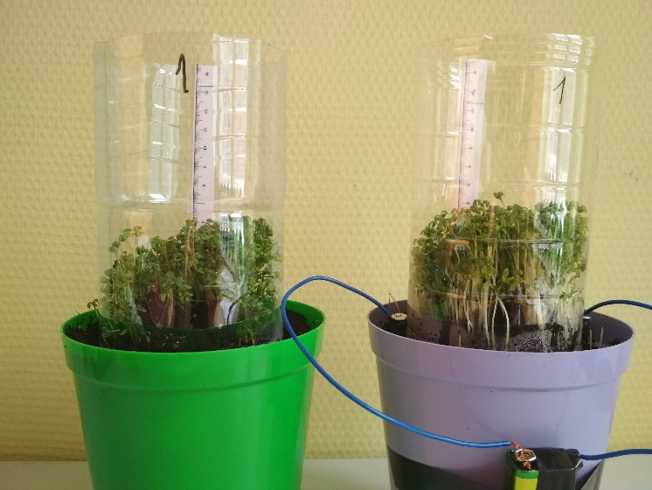
Результаты эксперимента (контроль/опыт): салат
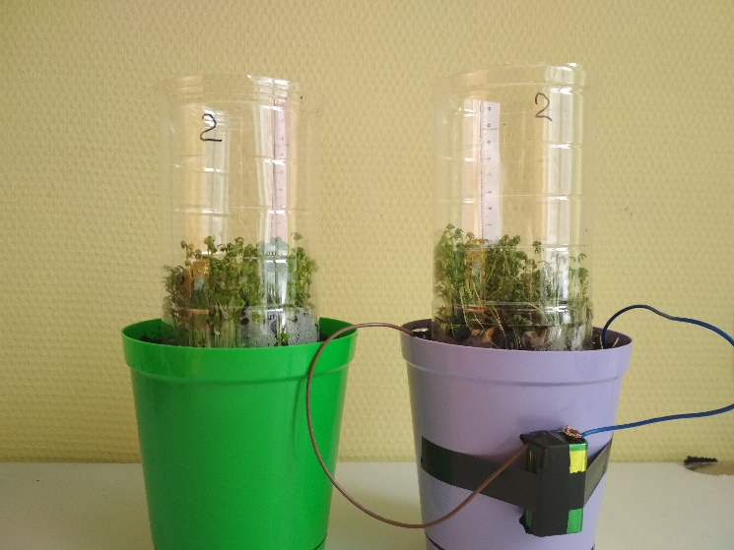

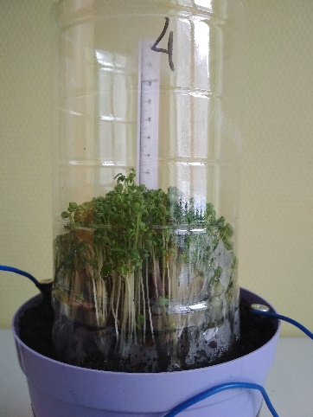
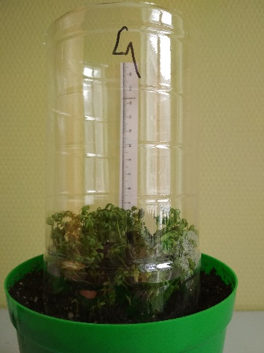
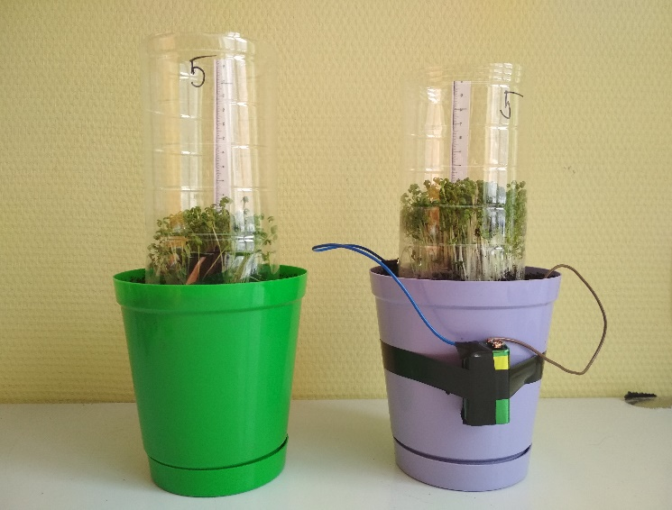
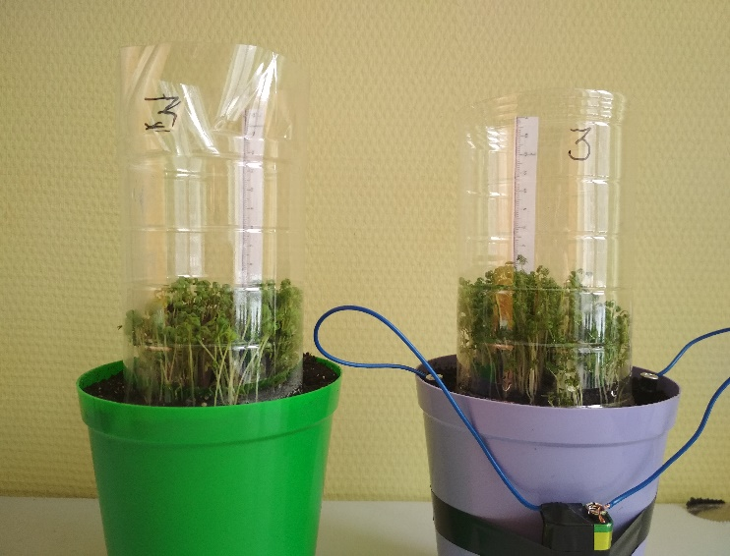
№ 5
№ 4
№ 3
№ 2
№ 1

Приложение № 3
Результаты эксперимента: черенки ивы

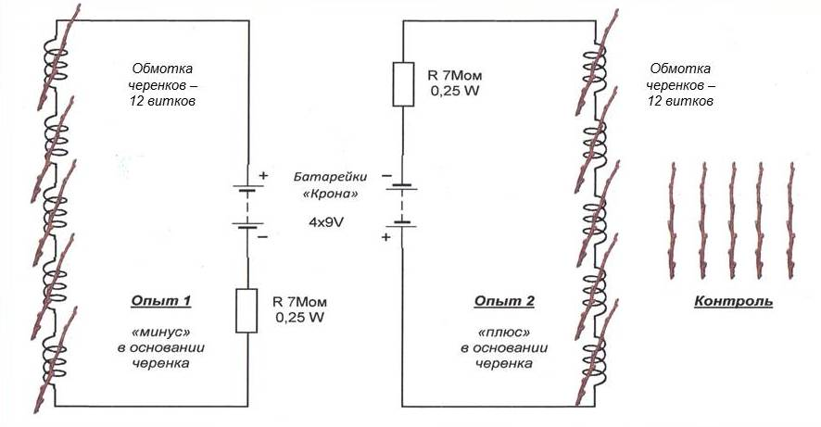
Схема подключения обмотки

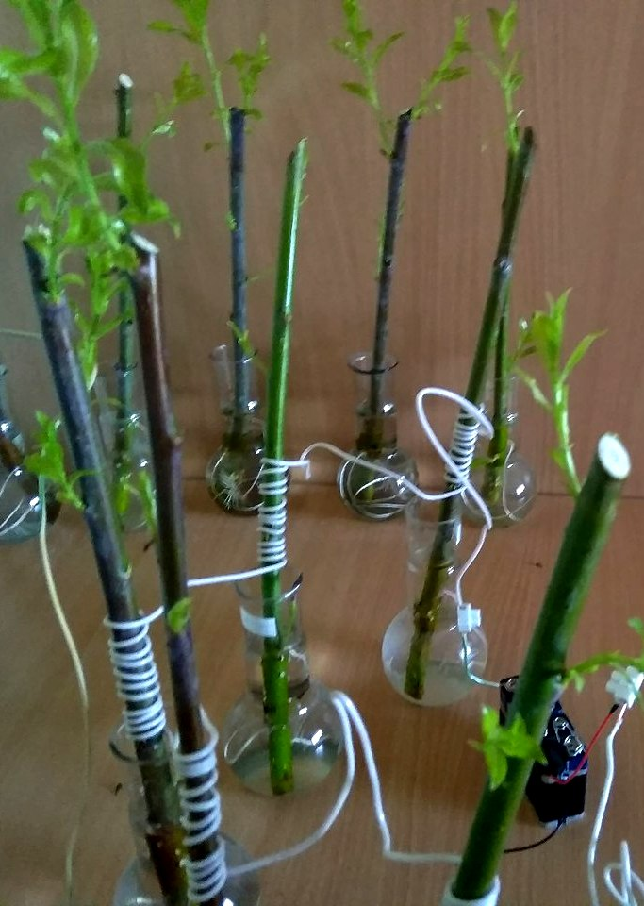
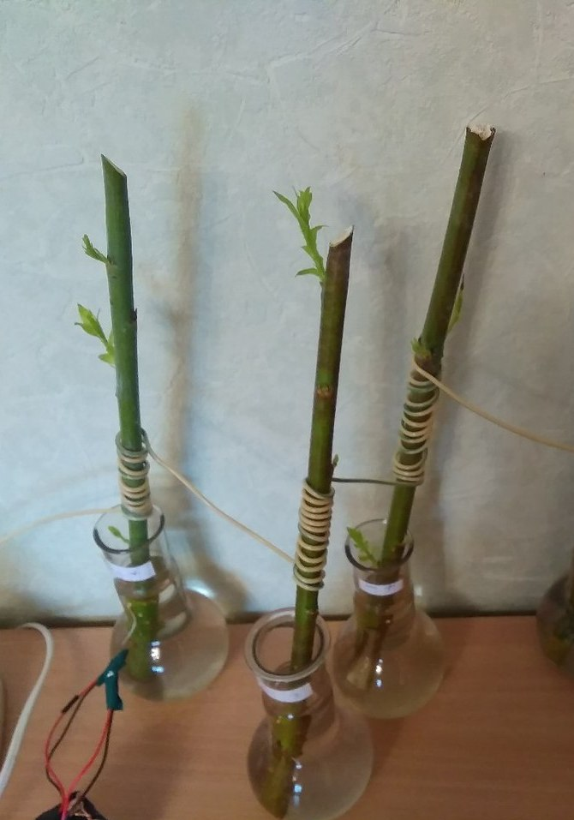

Вариант 1 («-» в основании) Вариант 2 («+» в основании)

